Рекомендации родителям по снижению тревожности у ребенка:
- Необходимо понять и принять тревогу ребенка – он имеет на нее полное право. Интересуйтесь его жизнью, мыслями, чувствами, страхами. Научите его говорить об этом, вместе обсуждайте ситуации из школьной жизни, вместе ищите выход.
- Доверяйте ребенку, будьте с ним честными и принимайте таким, какой он есть.
- Учите делать полезный вывод из пережитых неприятных ситуаций: приобретается опыт, есть возможность избежать еще больших неприятностей и т.д. Старайтесь в любой ситуации искать плюсы («нет худа без добра»).
- В сложных ситуациях не стремитесь все сделать за ребенка – предложите подумать и справиться с проблемой вместе, иногда достаточно просто вашего присутствия.
- Если ребенок не говорит открыто о трудностях, но у него наблюдаются симптомы тревожности, поиграйте вместе, обыгрывая через игру с солдатиками, куклами возможные трудные ситуации, может быть ребенок сам предложит сюжет, развитие событий. Через игру можно показать возможные решения той или иной проблемы.
- Заранее готовьте тревожного ребенка к жизненным переменам и важным событиям – оговаривайте то, что будет происходить.
- Постарайтесь не демонстрировать свою неуверенность и страхи малышу. В семье должны быть минимизированы разговоры об опасениях и беспокойстве, о трагических событиях, происходящих в мире.
- Делиться своей тревогой с ребенком лучше в прошедшем времени: «Сначала я боялась того-то ..., но потом произошло то-то и мне удалось ...»
- Важно научить ребенка ставить перед собой небольшие конкретные цели и достигать их.
- Обеспечьте ребенку ощущение его успешности. Чем сильнее ощущение успеха, тем ниже тревожность. Ищите вместе с ребенком такую деятельность, в которой он сможет реализовать свой внутренний потенциал и самоутвердиться.
- Не допускайте, чтобы малыш замкнулся на своих неудачах. Учитывайте возможности ребенка, не требуйте от него того, что он не может выполнить. Будьте всегда последовательны в своих требованиях к ребенку, адекватно оценивайте его возможности и способности и те цели, которые вы перед ним ставите. Помогите ему лишний раз, окажите поддержку. Ребенок должен быть уверен, что всегда может обратиться к вам за помощью и советом.
- Откажитесь от слов унижающих достоинство ребенка («осел», «дурак» и т.д.)
- Ни в коем случае не сравнивайте своего ребенка с другими! Сравнивайте результаты ребенка только с его же предыдущими достижениями/ неудачами.
- Как можно чаще хвалите тревожного малыша, побуждайте его активно действовать, обогащать позитивный опыт соприкосновения с окружающим миром.
- Помните, что тревожному малышу необходима эмоциональная поддержка родителей, ощущение своей защищенности и принятия, особенно в ситуации неуспеха.
- Учите ребенка (и учитесь сами) расслабляться (дыхательные упражнения, мысли о хорошем, счет и т.д.) и адекватно выражать негативные эмоции.
- Помочь ребенку преодолеть чувство тревоги можно с помощью объятий, поцелуев, поглаживания по голове, т.е. телесного контакта.
- У оптимистичных родителей – оптимистичные дети, а оптимизм – защита от тревожности.
Если родители не удовлетворены поведением и успехами своего ребенка, это еще не повод, чтобы отказать ему в любви и поддержке. Пусть он живет в атмосфере тепла и доверия, и тогда проявятся все его многочисленные таланты.

Повышение самооценки. Конечно же, повысить самооценку ребенка за короткое время невозможно. Необходимо ежедневно проводить целенаправленную работу:
- Хвалите ребенка даже за незначительные успехи, отмечайте их в присутствии других детей, для ребенка эти успехи важны. Однако ваша похвала должна быть искренней, потому что дети остро реагируют на фальшь. В любой ситуации можно найти повод для того, чтобы похвалить ребенка. При этом ребенок обязательно должен знать, за что его хвалят, хвалить просто так нельзя!
- Учитывайте возможности ребенка, не требуйте от него того, что он не может выполнить.
- Откажитесь от слов унижающих достоинство ребенка. Не критикуйте и не ругайте его.
- Не сравнивайте своего ребенка с другими, сравнивайте достижения ребенка с его же результатами, например, на прошлой недели (в прошлом месяце, году).
- Почаще говорите такие слова: «Ты замечательно сделал...!», «У тебя все получится!» и т.п.
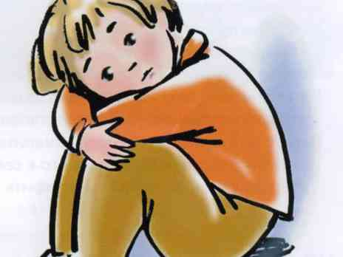
- Проявляйте эмоциональную поддержку (особенно в ситуации неуспеха), ласку, любовь.

